**Universidad central de Venezuela**

**Alumno: Rubén Aparicio**

**Asignatura: Programación (0790)**

**Tarea Nº2**  
  
  
Conceptos a investigar:

¿Qué es la mutabilidad en python? ¿Cuándo una variable es mutable?

.- Python, la ser un lenguaje orientado a objeto, trata todos los valores y variables que usemos en el como objetos. Tiene la particularidad de clasificar estos tipos de datos y objetos, en mutables o inmutables dependiendo si el valor de dicho objeto o variable se puede cambiar o no.

En caso que el valor de una variable se pueda cambiar se lo denomina mutable, mientras que en caso contrario (no se puede cambiar el valor del objeto o variable) lo llamaremos inmutable.

Conviene saber entonces cuales son estos tipos de datos que Python considera mutables o inmutables:

Datos inmutables:

Números, strings y tuplas. Tambien pudiéramos decir de forma mas detallada que son inmutables los booleanos, los complejos, los enteros, los float, frozensent, las cadenas, las tuplas, range y bytes.

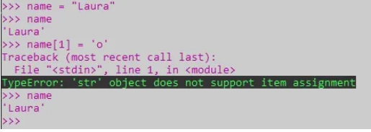

En estos casos si queremos cambiar el valor de alguna de estas variables Python no los permitirá. Lo que si pudiéramos hacer es asignar un nuevo valor a la variable con la que venimos trabajando, que no es lo mismo que cambiar el valor en si mismo.

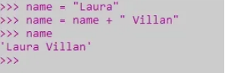

Ahora pasemos a ver los objetos mutables:

Estos objetos pueden ser editados en cualquier momento después de que son creados.

Son: listas, sets, diccionarios. Esto se puede visualizar con un ejemplo usando las listas, en la que editamos el valor de uno de los elementos de la lista de manera exitosa.

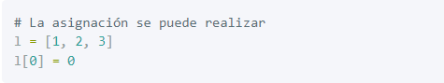

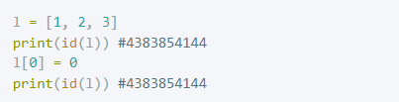

Ahora bien, porque es importante saber si el objeto con el que estamos trabajando es mutable o inmutables. Esto tiene que ver con la rapidez con la que el sistema puede acceder a ese dato. Los objetos inmutables son más rápidos a la hora de acceder a ellos, pero se consideran “caros” a la hora de querer hacer algún cambio en ellos. Mientras es el caso contrario con los mutables, estos se editan muy rápido siendo considerados “cheap” o de bajo coste de esfuerzo para editar, pero terminan siendo más lentos a la hora de acceder a ellos.